אלימות קשה בין תלמידים
מקרה חמור של אלימות אירע לפני שבוע ליד ביתו של תלמיד כיתה י"ב בבית ספר תיכון בב"ש. הוא נדקר בעינו ונזקק לתפרים. התוקפים נעצרו

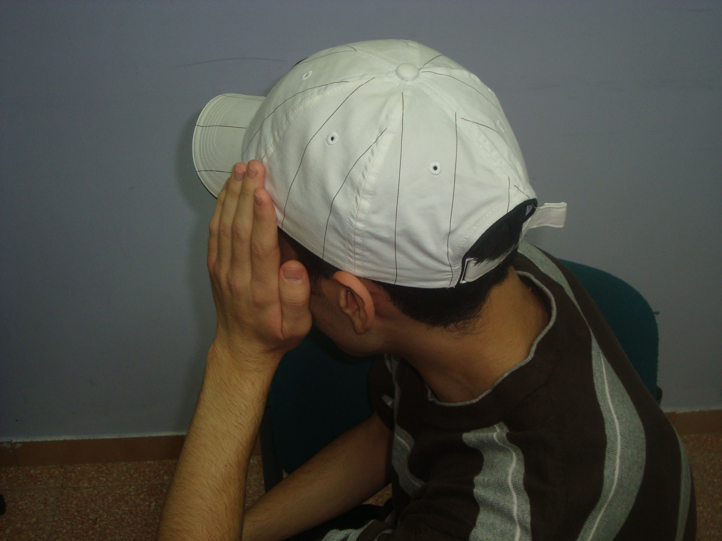
האלימות הקשה שמאפיינת את החברה הישראלית, היא מנת חלקה של חברת התלמידים בבתי הספר בארץ. מה שפעם אפיין רק את החברה האמריקאית, ואת זה ראיונו רק בסרטים או קראנו בעיתונים, הגיע גם אלינו.
אלימות חמורה צילום הדמיה: מור מלכה
המקרה הבא, התרחש לפני כשבוע ובנס הסתיים בפציעה קלה.
מתאר משה (שם בדוי), שהיה קרבן לדקירה: "הכול התחיל כשניסיתי להפריד בין שתי קבוצות של נערים שרבו. עד מהרה הפכתי למרכז הסכסוך. אותם נערים שכמה ימים קודם לכן השתתפו בתגרה האלימה, קראו לי באינטרקום. אימי אמרה להם שאני ישן, וכשהם טענו שהם קבעו להיפגש איתי, היא העירה אותי. כשיצאתי מפתח הבית ראיתי את אותם נערים ממתינים לי. שאלתי אותם מה הם רוצים, והם ענו שהם רוצים לדבר איתי.
"הם שאלו אותי למה התערבתי בתגרה והאם 'לכלכתי' עליהם. עניתי בשלילה, מה שלא הפריע להם לתת לי אגרוף לפנים. אני, כצעד של הגנה עצמית, החזרתי אגרופים לעברם, וכשהם הבינו שהם לא מצליחים 'לפוצץ' אותי במכות, שלף אחד מהם מכיסו הימיני סכין יפנית ודקר אותי בפנים. אני התמוטטתי שותת דם על הרצפה מול אימי, ששמעה את הצעקות ויצאה מהבית. כשראו אותה שני הנערים, הם ברחו".
לאחר איסוף הנתונים והגשת תלונה במשטרה, יצאו השוטרים לעצור את הנערים.
משה טופל בבית החולים, גבת עינו השמאלית נתפרה, והוא חזר לביתו.
שני הנערים החשודים בדקירה נמלטו מביתם והמשטרה חיפשה אותם עד לשעות הקטנות של הלילה, ואז הם נעצרו.
בעימות עם הנדקר, הפליל אחד הדוקרים את עצמו.
השניים נתונים במעצר בית עד לתום ההליכים נגדם.
מור מלכה

